|  |  |  |  |  |  |
| --- | --- | --- | --- | --- | --- |
| UASD/ 2011-2/ INF-329/ Ferreiras | | Sab-10 | | A2 | |
| NOMBRE | Saúl | MATRICULA  |  |  |  |  |  |  |  |  |  | | --- | --- | --- | --- | --- | --- | --- | --- | --- | | 1 | 0 | 0 | 0 | 0 | 8 | 6 | 0 | 2 | | | | Para uso del profesor |
| APELLIDO | Hernández Sánchez |
| SECCIÓN | 01 | |

**1. Modelar en una máquina de estados** el comportamiento de la hornilla principal de la estufa de su casa ( o la de un vecino ). Considere que dicha hornilla tiene 3 funcionamientos: mínimo, medio y máximo, los cuales son controlados por medio de una válvula de flujo de gas que puede tomar una de esas tres posiciones.

**2. CASO DE ESTUDIO** (El profesor deberá facilitarle copia de las páginas).

CD PLAYER, pages 209-222, Practical Object-Oriented Design With UML, Second Edition, Mark Priestley, McGraw Hill, 2003

**2.2.** Exercises 10.1, 10.2, 10.3, 10.4, Idem.

**ENTREGA**

**ESTRICTAMENTE, MUY ESTRICTAMENTE: SU TRABAJO DEBE SER INDIVIDUAL**

FECHA: Sabado 10

HORA: 0200;

LUGAR: LIF 101

FORMATO: Esta hoja impresa con sus datos llenos, también impresos GRAPADA, GRAPADA a otra hoja similar con sus repuestas en formato IMPRESO, IMPRESO en hojas blancas, blancas, de 8 ½ X 11, identificadas cada una en la esquina superior derecha con su matrícula y nombre, y con el número de hojas en el formato X de Y; SU TRABAJO DEBE LLEGAR LISTO PARA LA ENTREGA, NO SE ACEPTARÁN TRABAJOS HECHOS MANUALMENTE A ÚLTIMO MOMENTO EN EL AULA.

**1. Máquina de estados de una hornilla**

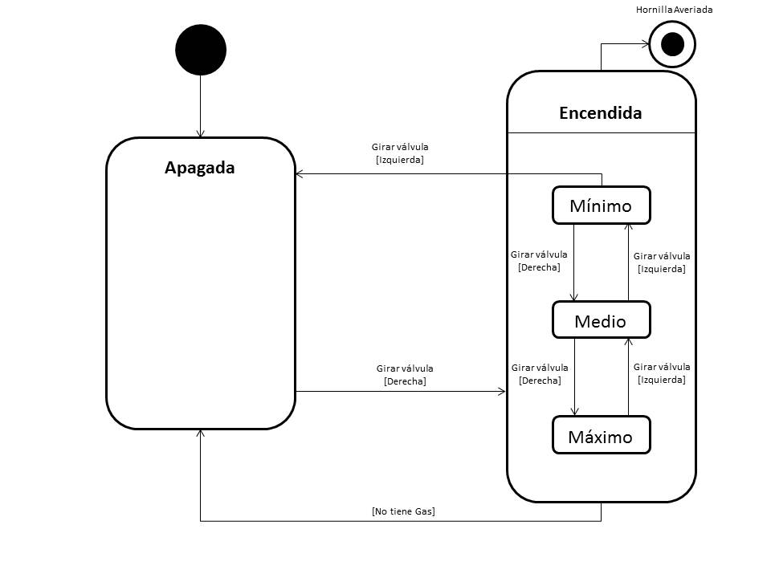

**2. Respuestas:**

**10.1.** A) Open

B) Closed

C) Paused

D) Open

E) Playing

**10.2.** A) Closed

B) Empty

C) Open

D) Play

**10.3 Figura 10.2 Pág. 221. (Revisitada)**

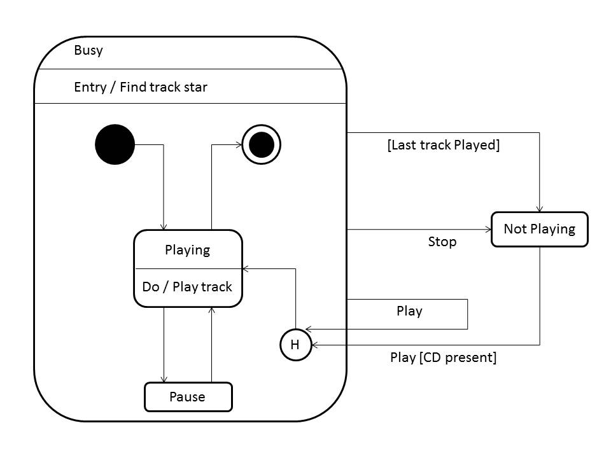

**10.4.** No se necesita una transición ya que en el caso del CD player este inicia en Not Playing, por tal razón se almacenara como subestado Closed, por tal razón siempre recordara el Stop que le damos para finalizar de reproducir alguna pista.